同济大学高等数学（上）期中考试试卷2

一.选择题（每小题4分）
1.以下条件中（ ）不是函数在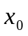处连续的充分条件.
（A）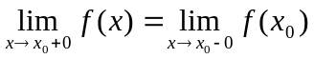 （B）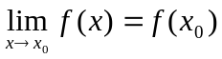
（C）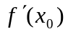存在 （D）在可微

2.以下条件中（ ）是函数在处有导数的必要且充分条件.
（A）在处连续 （B）在处可微分
（C）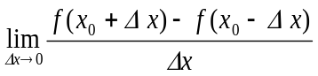存在 （D）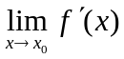存在
3.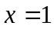是函数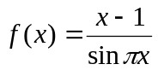的（ ）间断点.
（A）可去 （B）跳跃 （C）无穷 （D）振荡

4.设函数在闭区间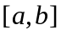上连续并在开区间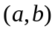内可导，如果在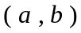内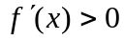，那么必有（ ）.
（A）在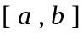上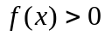 （B）在上单调增加
（C）在上单调减少 （D）在上是凸的
5.设函数
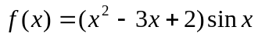，则方程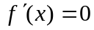在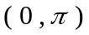内根的个数为（ ）.
（A）0个 （B）至多1个 （C） 2个 （D） 至少3个

二.求下列极限（每题5分）
1.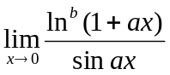（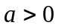）. 2.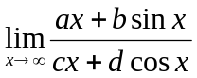（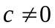）.
3.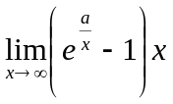（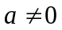）. 4.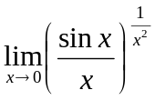.
三.求下列函数的导数（每题6分）
1.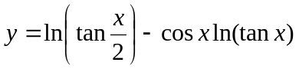,求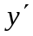.
2.设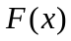是可导的单调函数，满足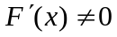，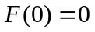.方程
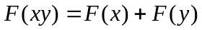
确定了隐函数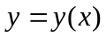，求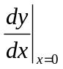.
3.设是参数方程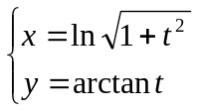确定的函数，求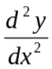.
4.设函数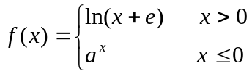（），问取何值时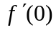存在？.
四.（8分）证明：当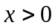时有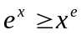，且仅当时成立等式.
五.（8分）假定足球门宽度为4米，在距离右门柱6米处一球员沿垂直于底线的方向带球前进，问：他在离底线几米的地方将获得最大的射门张角？

4 6

六.（10分）设函数在区间上连续，在区间内有二阶导数.如果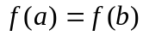且存在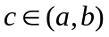使得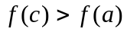，证明在内至少有一点，使得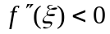.

七.（10分）已知函数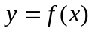为一指数函数与一幂函数之积，满足：
（1）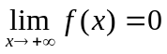，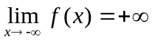；
（2）在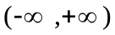内的图形只有一条水平切线与一个拐点.
试写出的表达式.

